**研 究 进 展**

汇报内容：实验进展

汇报人：宋琪

工作时间:2023.11.06-2023.11.12 （第10周）

提交时间：2023.11.12

一周总结：简要归纳总结本周核心研究进展

**研究/实验目的/文献阅读目的**

Trim、assemble宏病毒组数据。

1. **研究内容**

Trim，assemble宏病毒组数据，开始处理宏转录组数据。

1. **实验结果及结果解读（即，实验所得图表及对图表的解读分析）**

目前进度是宏病毒组数据全部组装完成，宏转录组数据第一个样（611PC31）trim、sortmeRNA完成，正在assemble。

进度更新到【腾讯文档】黄河数据汇总

<https://docs.qq.com/sheet/DUnNRRkRZZ3puc01B?tab=yj6u99>

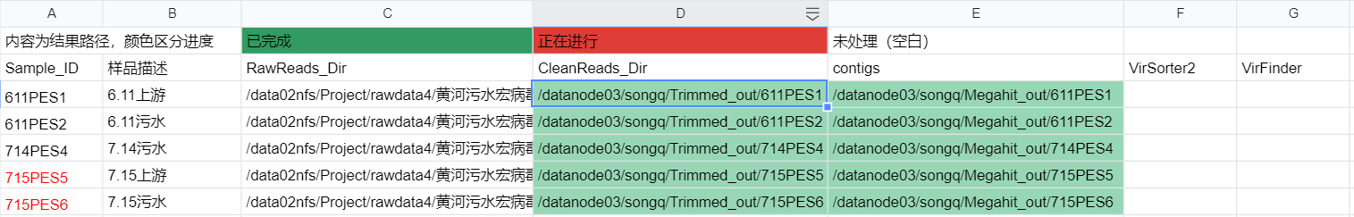

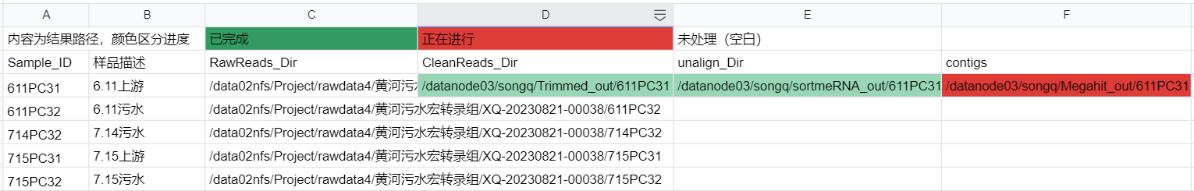

代码更新到

[zhu_song_yellow_river_virome/Trim -> Mrgahit_国创.md at main · liupfskygre/zhu_song_yellow_river_virome (github.com)](https://github.com/liupfskygre/zhu_song_yellow_river_virome/blob/main/Trim%20-%3E%20Mrgahit_%E5%9B%BD%E5%88%9B.md)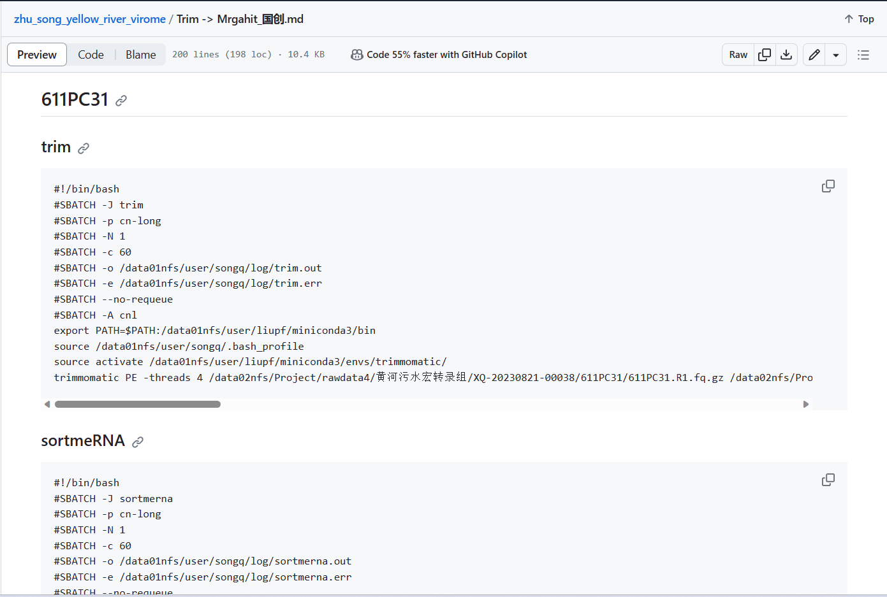

1. **实验结论及遇到的问题**

问题：

1. assemble结束后Trim结果等是不是可以删除，只留下组装结果id.contigs.fa？
2. 组装结果需要把5k以下的删除吗？
3. **下周计划**
4. 将宏转录组数据组装完成（23.11.19）。
5. 计划组装完成后下下周做理化（和师姐确定时间）。
6. 确定后续流程（尤其宏转录组）。